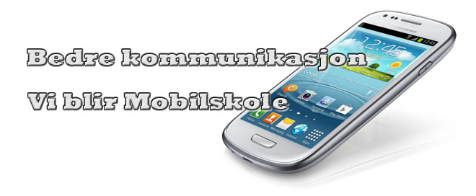
Vi på Hinna ønsker stadig å forbedre kommunikasjonen mellom skolen og hjemmet. Nå har vi innført et nytt system for bruk av SMS for å kunne kommunisere raskere og mer effektivt. Dette er nå et to-veis system der både skolen og foresatte kan sende meldinger. Vi har også lagt inn elevene sine mobilnummer slik at lærer kan kommunisere med dem. Ordningen erstatter ikke all annen kommunikasjon og e-post, men er et godt alternativ for hastemeldinger og påminnelser. Vi ønsker at både dere foresatte og skolens ansatte vil bruke det nye systemet mest mulig.
- Send melding når barnet ditt er sykt, skal til lege, fritas gym eller det er andre ting du vil informere/spørre skolen om (erstatter meldingsbok og lapper)
- Motta viktige påminnelser og endringer fra skolen
- Skolen sender varslings-SMS ved uforutsette hendelser
Send SMS til kontaktlærer
Send SMS til 03686, og start meldingen med HINNA KLASSE, f.eks. HINNA 8A
- foresatte betaler som en vanlig SMS
- kontaktlærerne vil få meldingen på mail og It’s Learning, og kan svare derfra
Foresatte har nå muligheten til å rapportere direkte om fravær, legetime og andre ting til kontaktlæreren. Dette foregår på følgende måte:
- For å melde fra om for eksempel sykt barn, sender foresatte en SMS med teksten HINNA KLASSE [tekst] til 03686. F.eks. Hvis du har en elev i klasse 8A, sender du SMS på denne måten:
  - «HINNA 8A Julie er syk i dag. Hilsen Kristin.» til 03686.
Motta viktige beskjeder fra skolen på SMS
- Ingen ekstrakostnad

Sendte SMS fra skole/foresatte blir loggført med dato, tid, telefonnummer og innhold. Vi har på den måten full oversikt over all kommunikasjon som er tilsendt skolen via mobil og kan raskt og enkelt sjekke om meldingen fra hjem til skolen er ekte. Det er kun skolen som har tilgang på denne informasjonen og den vil ikke bli delt med utenforstående, etter gjeldende regler fra Datatilsynet.
Dette er et gratis og frivillig tilbud fra skolen. Foresatte kan når som helst velge å ikke delta. Vi oppfordrer alle foresatte som får tilbudet til å være med, da det vil skape en direkte kommunikasjon mellom hjem og skole.

